 | Leerdoelen* | Via welke toetsingsvorm(en) wordt vastgesteld of het leerdoel gerealiseerd is? Licht dat toe. ** | Geef inzicht in het bij de toetsing gehanteerde beoordelingskader. ***
Voorbeeld | De schooldirecteur is bekend met de kaders en principes van de ‘Whole School Approach’ voor het vormgeven van onderwijs voor een duurzame toekomst. | De schooldirecteur maakt een casus waarin hij een onderwijsontwerp beoordeelt aan de hand van de principes van de ‘Whole School Approach’. De schooldirecteur presenteert zijn bevindingen aan de groep. | De schooldirecteur kan aan de hand van de casus de principes van de ‘Whole School Approach reproduceren en kan de onderdelen toelichten en aan elkaar verbinden.
Voorbeeld | De schooldirecteur is in staat zichzelf en het team te beoordelen op basis van een proces van cyclische reflectie. In dit proces legt de schooldirecteur verbindingen met inzichten vanuit de leiderschapsliteratuur en onderzoek. | Dit leerdoel wordt tussentijds getoetst tijdens de bijeenkomsten m.b.v. cyclische reflectie. Dit is een vast onderdeel tijdens de verschillende bijeenkomsten en in de eindpresentatie. | Voor hebt beoordelen van de kwaliteit van de cyclische reflectie wordt het reflectiemodel van Bateson gebruikt. De schooldirecteur is in staat:  - De zes fasen van reflectie van Bateson te hanteren in reflectie op eigen gedrag en handelen;  - In de reflectie enerzijds terug te kijken op recente voorvallen en anderzijds de opgedane inzichten te vertalen in nieuw gedrag.
1
2
3
4

Leerdoelen formulier
De Commissie Accreditatie let bij de beoordeling van de informatie over leerdoelen, toetsvorm en beoordelingskader op constructive alignment. Kijk voor meer uitleg hierover op de website van Radboud Universiteit over Constructive alignment toepassen in je onderwijs.

* De Commissie Accreditatie kijkt in de beoordeling en het vaststellen van de herregistratiewaarde ook naar het niveau van het aanbod en baseert zich hierbij onder andere op de informatie die in dit overzicht wordt gegeven over de leerdoelen, de toetsvorm en het gehanteerde toetsingskader. De Table of Learning van Shulman wordt toegepast als referentiekader. Zie bijlage 1 voor een toelichting op de Table of Learning van Shulman.
** Geef duidelijk aan hoe wordt vastgesteld of de leerdoelen behaald zijn. Het is niet noodzakelijk dat ieder leerdoel apart wordt getoetst. Wel moet de wijze van toetsen passend zijn voor de inhoud en het niveau.
*** Geef inzicht aan welke criteria de schooldirecteur moet voldoen om de leerdoelen te behalen en uiteindelijk de opleiding met positief resultaat af te ronden.

Bijlage 1: Table of Learning van Shulman
(niveaus van de leerdoelen)
De Commissie Accreditatie beoordeelt een aanvraag volgens de regels in het Accreditatiereglement. Bij het beoordelen van de aanvraag en het vaststellen van de herregistratiewaarde betrekt de commissie de informatie die u aanlevert over de aanvraag. De commissie stelt vast welk niveau van Shulman met het aanbod bereikt wordt.
Hieronder lichten we de niveaus toe en geven we aan welke toetsvormen bij de verschillende niveaus passen en wat dit betekent voor het beoordelingskader.
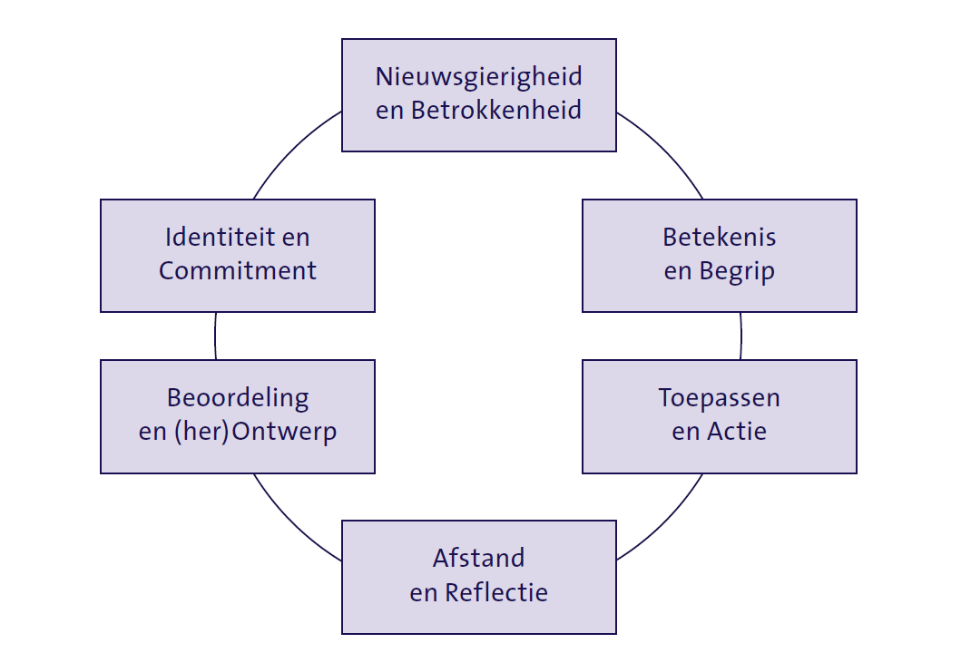
Niveau 1: Nieuwsgierigheid en betrokkenheid
De leerdoelen die gericht zijn op nieuwsgierigheid beschrijven waar de schooldirecteur tijdens de professionaliseringsactiviteit mee in aanraking komt. Dit prikkelt de nieuwsgierigheid van de schooldirecteur, waardoor hij/zij betrokken raakt.
Toetsen of een leerdoel op dit niveau behaald is kan aan de hand van bijvoorbeeld een presentatie of een gesprek. In het beoordelingskader moeten criteria opgenomen zijn die aangeven wanneer er sprake is van (voldoende) nieuwsgierigheid en betrokkenheid.

Niveau 2: Betekenis en begrip
De leerdoelen die gericht zijn op betekenis en begrip beschrijven de nieuwe kennis die de schooldirecteur heeft opgedaan tijdens de professionaliseringsactiviteit. Dit bestaat niet alleen uit het verwerven van nieuwe kennis, maar ook het in eigen woorden kunnen herhalen wat door anderen is aangereikt. Het eigenaarschap van begrijpen ligt bij de schooldirecteur zelf.
Een leerdoel met betrekking tot betekenis en begrip wordt getoetst aan de hand van bijvoorbeeld een kennis- of voortgangstoets, waaruit blijkt dat de schooldirecteur zich de nieuwe kennis heeft eigen gemaakt. Het beoordelingskader geeft aan wanneer het voldoende is.

Niveau 3: Toepassen en actie
De leerdoelen die gericht zijn op toepassen en actie beschrijven welke vaardigheden of handelingen de schooldirecteur tijdens de professionaliseringsactiviteit leert toepassen.
Een leerdoel dat te maken heeft met toepassen en actie wordt getoetst aan de hand van bijvoorbeeld een casustoets, groepsopdracht, vaardigheidstoets, praktijkopdracht, portfolioassessment, onderzoeksopdracht, verslag of presentatie. Het beoordelingskader geeft wat de criteria zijn: waaruit blijkt dat de schooldirecteur de nieuwe vaardigheden of handelingen voldoende heeft laten zien?

Niveau 4: Afstand en reflectie
Kritische reflectie is de kern van niveau 4. Dit betekent dat de schooldirecteur verwoordt op welk gedachtengoed zijn beroepspraktijk gebaseerd is en waar dit uit blijkt. Hij neemt een en ander kritisch onder loep. Hij stelt vragen en kanttekeningen bij zijn praktijk en het gedachtengoed waar dit op gebaseerd. Hij verwoordt welke ontwikkeling hij heeft doorgemaakt en wat deze ontwikkeling gaat betekenen voor zijn praktijk. Hij laat zien dat hij een plan heeft voor verandering van zijn eigen gedrag, wat er moet veranderen in de praktijk en hoe dat straks zichtbaar moet gaan worden in zijn beroepspraktijk.
Een leerdoel met betrekking tot afstand en reflectie wordt getoetst aan de hand van bijvoorbeeld een reflectieopdracht, essaytoets, peerassessment, gedragsassessment of portfolioassessment. Het beoordelingskader maakt duidelijk aan welke criteria voldaan moet worden om de opdracht of het assessment positief af te ronden. Criteria bij een reflectieopdracht zijn bijvoorbeeld dat de schooldirecteur verwijst naar de behandelde literatuur, verbinding legt met de eigen praktijk en reflecteert op zijn eigen rol.
Niveau 5: Beoordeling en (her)ontwerp
Beoordeling van herontwerp is de kern van niveau 5. Na kritische reflectie als beschreven bij niveau 4 toont de schooldirecteur aan dat hij veranderingen in de praktijk heeft doorgevoerd en dat er sprake is van verandering van zijn eigen gedrag. Opnieuw vindt kritische reflectie plaats. De kloof tussen “zeggen” en “doen” is aantoonbaar en substantieel verkleind. De schooldirecteur verwoordt wat nog niet is gelukt en analyseert wat de achtergrond hiervan is. Dit alles gaat vergezeld van een overtuigende argumentatie. In deze fase kijkt de schooldirecteur verder dan de eigen praktijk en het eigen gedrag. Er is niet alleen sprake van beargumenteerd evalueren en beoordelen van het eigen gedrag maar ook wordt zichtbaar dat hij breder kan kijken en inzicht kan laten zien in wat professioneel gedrag van schooldirecteuren in algemene zin, dus van de beroepsgroep, is.
Een leerdoel dat gaat over herontwerp wordt getoetst aan de hand van bijvoorbeeld een casustoets, presentatie en een praktijkopdracht. In de criteria moet tot uiting komen dat de schooldirecteur naar aanleiding van uitvoering en reflectie tot nieuwe inzichten komt die leiden tot een aangepast plan en de uitvoering daarvan.

Niveau 6: Identiteit en commitment
Het beroep van schooldirecteur maakt deel uit van de identiteit is de kern van niveau 6. De schooldirecteur toont een groot commitment met de professie die uitstijgt boven die van de schooldirecteur van een school of onderwijsinstelling. Hij is schooldirecteur in de samenleving. De schooldirecteur maakt deel uit van de professionele community en draagt hier actief aan bij. Hiermee helpt hij andere schooldirecteuren zich te ontwikkelen. De Schooldirecteur toont een diep inzicht in de leiderschapsprakijken van het beroep van schooldirecteur. Hij laat zien de relevante mindshifts van medewerker naar leidinggevende te hebben doorgemaakt. Hij verwoordt door welk gedachtengoed zijn praktijk is beïnvloed. Hij kan uitleggen hoe dit in de loop van de tijd is geëvolueerd en kan de relatie tussen zijn ontwikkeling en de ontwikkeling van zijn praktijk duiden. Hij kan verwoorden wat de unieke kleur is die hij aan de leiderschapspraktijken van de schooldirecteur geeft. Hij toont het zelfinzicht dat hij een lerende professional is en benoemt zijn ontwikkelpunten.
Een leerdoel op dit niveau wordt getoetst aan de hand van bijvoorbeeld een presentatie, interview, gedragsassessment, portfolioassessment en reflectieopdracht. Geef daarbij aan op basis van welke criteria wordt vastgesteld dat de schooldirecteur het geleerde heeft opgenomen in zijn professionele DNA.

